1-THE ORİGİNS OF MODERN ART HİGHER EDUCATİON | PEARSON

Müasir incəsənətin kökənləri.

“Mən indiyə kimi bir çox həyasızlıq görüb, eşitmişəm; lakin heç vaxt gözləməzdim ki, hər hansı bir fırıldaqçı camaatın üzünə bir qab boya atmaq üçün onlardan iki yüz qvineya frankı alsın..”(Con Raskin, Fors Klavigera, 1877)

Bu təhqiramiz ifadə ilə Con Raskin (1819-1900) Britaniya Viktoriyasının dəyişməz sənət dünyasına od parçası kimi düşdü. Raskin Britaniyanın ən nüfuzlu sənət tənqidçisi idi. Onun tənqid hədəfi: Ceyms Ebbot Mak-Neyl Uistlerin tablosu “Qara və Qızılda noktürn; düşən roket” (noktürn-fransızca “gecə mahnısı” mənasını verən kiçik instrumental əsərdir) əsəri idi. (şək.1.1) O, rəssamı şarlatan adlandıraraq onun yeganə məqsədinin incəsənət kolleksiyaçılarının pulunu oğurlamaq olduğunu iddia edirdi. Hətta bu kəskin ifadələr məhkəmə qarşısında da sorğulanmışdı. Bu məhkəmədə rəssam ilə tənqidçinin görüşü sənətsevənlər tərəfindən maraqla qarşılanmışdı. Çox keçmədən məyus tərəf qalib tərəf qarşısında çarəsiz vəziyyətə düşdü. Raskinin vəkili Con Holker Uistlerin “Qara və Qızılda noktürn; düşən roket” əsərinə baxdığı zaman “Bu əsərdə mənə hansı gözəlliyi göstərə bilərsən?”deyə sual yönəltdi. Usitlerin quru cavabı olduqca maraqlı oldu; “Təəssüf ki, musiqiçi kar birinə
öz notlarını çatdıra bilməyəcəkdir...”
Raskin inanırdı ki, incəsənətin cəmiyyəti sağaltmaq kimi önəmli bir qabiliyyəti var. Onun üçün bu, əsasən bir sənət əsərinin təbiəti sədaqətlə təmsil edə bilməsi ilə həyata keçə bilərdi. Təbiəti həm saflığı, həm də öz əzəməti ilə bərabər qəbul etmək lazım idi. Onun “Təbiətin doğruluq payı” doktrinasını izləyən sənətkarlar, estetik zövq ilə yanaşı mənəvi ləyaqəti də ön planda təbliğ etmək istəyirdilər. Məhz buna görə də Raskin kəskin tənqid etdiyi “Qara və Qızılda noktürn; düşən roket” əsərinə qarşı heç bir simpatiya bəsləmədi. Raskin burada nə arzuladığı mənəvi lütfünədə görmək istədiyi estetik zövqü tapa bilmədi.
Uistler isə tamamilə fərqli bir incəsənət qayəsini müdafiə edirdi; bu doktrinanın ismi “İncəsənət naminə incəsənət” adlanırdı. Bu doktrina əsl incəsənətin heç bir ictimai məqsədə xidmət etmədiyini düşünür və müdafiə edirdi. Uistler “incəsənət”in “təhsil” ilə qarışdırılaraq cəfəngiyyata çevrildiyini düşünürdü. “İncəsənət naminə incəsənət” (bax, Teofilyu Qotye “Matmazel de Mopen”.1835) doktrinasının davamçıları üçün sənət əsəri izləyicidə sadəcə xoş hisslər yaratmalı, estetik cəhətdən onları qidalandırmalı idi.
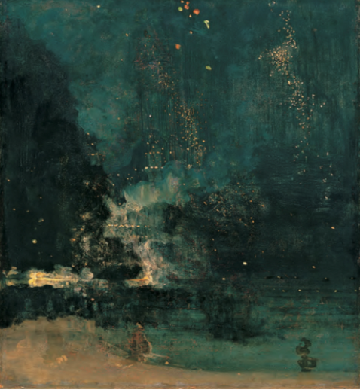

1.1 Ceyms Ebbot Mak-Neyl Uistler.
“Qara və Qızılda noktürn; düşən roket”. (1875)
yağlı boya, panel, 23x18 (60.3 x 46.4 sm.)
Detroyt İncəsənət İnstitutu, Detroy

Qeyd

Teofilyu Qotye
“Matmazel de Mopen”(1835)

“İncəsənət naminə incəsənət” doktrinasının ilk ifadəsi Qotyenin bir romana yazdığı ön sözdə ərsəyə gəlir. Tənqidçilər və senzorlar ön sözü hedonist yanaşma kimi qəbul edirlər.

...Biri filan yerdə belə deyir ki, incəsənət və ədəbiyyat insana əxlaqi cəhətdən güclü təsir edir. Bu tamamilə cəfəngiyyatdır. Bu o demək deyil ki, gözəl olan bir şeydən bu həyatda imtina etmək lazımdır. Sən çiçəkləri məhv etdiyin zaman, dünya maddi cəhətdən əziyyət çəkməkdən xilas olmayacaq. Həqiqətən də güllərin varlığından narahat olan kəs var? Mən qızılgüldənsə, kartofdan imtina edərdim bu dünyada. Heç bir faydasının olmaması, onun gözəl də olmayacağı mənasını vermir. Əksinə… faydası olan hər bir şey çirkindir. Çünki o, hansısa ehtiyacın ifadəsi, nəticəsidir. İnsanların ehtiyacları da özləri kimi nankor və ətürpədən, eynən təbiəti kimi zəif və bədhaldır. Evdə ən faydalı əşya pisuvardır.

Uistler və Raskinin məhkəməsi təkcə iki nəfəri bir-birinə düşmən etmədi, həm də incəsənəti ən vacib sosial tərəqqi meyarı hesab edənləri və incəsənətin sosial konserni aşdığını düşünənlərin arasında mübahisələr yaratdı. Əlbəttə ki, bu mübahisələr məhkəmə başa çatdıqdan sonra da müxtəlif yeni yaranan modern cərəyanlar çərçivəsində davam edəcəkdi.

Sənət və sənətkarların meydana gəlməsi.
Sənət tənqidçisinin rolu.

Raskinin incəsənətin cəmiyyəti təkmilləşdirmək qabiliyyətinə olan inancı onun fəhlə sinfini təsviri sənət və onun təhsili ilə tanış etməyə hədəfləmişdi. O, həm bu işçi sinfi nümayəndələri üçün sərgilər təşkil edir, açıq dərslərə sponsorluq edir, hətta təkcə işçi sinfinin maraqlarına xidmət edən nəşriyyatın da əsasını qoyur. Raskin, “Fors Klaviqera” isimli kitabında Uistlerin rəsmləri haqqında kəskin rəylər ilə çıxış etdi. Raskinin işçi sinfini müdafiə etməsi tənqidçilər ilə sənətkarlar arasındakı qarşıdurmanı daha da alovlandırdı. Raskin Usitleri “kəndçi” kimi sinifləndirdi. Bu təkcə rəssamın sosial statusuna zərər vermədi, bu onun sənət ticarətinə də olduqca təsir etdi. Hətta sonrakı bir çox illər ərzində rəssamlar, himayədarları və alıcıları arasında yaranan bu uçurum bir çox müasir rəssamları narahat etməyə başlayır. Belə sənətkarlarla yanaşı, bəzi müasir incəsənət tənqidçiləri isə incəsənət və onun müxtəlif potensial auditoriyası arasında fərqi aradan qaldırmaq üçün çabalayırdılar. Fərqli bir ədibi və ya jurnalist fəaliyyəti kimi incəsənət tənqidi XVIII əsrdə incəsənətin hər tərəfli nümayişi üçün ictimai yerlərin çoxalmasına cavab olaraq meydana çıxdı.
Bundan əvvəl sənət əsərləri əsasən zadəganların və ya digər zəngin kolleksiyaçıların şəxsi qalereyaları ilə məhdudlaşırdı. Yaxud da dini səciyyəyə malik əsərlərin daimi izləyiciləri mövcud olurdu. XVIII əsrin əvvəllərində bu vəziyyət dəyişdi. Nəinki sənət dilerləri və hətta kolleksionerlər öz kolleksiyalarının ictimai nümayişini təşkil etməyə başladılar, həm də monarxiyanın himayə etdiyi ictimai sərgilərin fransız modelinə uyğun olaraq bütün Qərbi Avropada genişmiqyaslı sərgilər təşkil edilməyə başlandı. Fransada bu sərgilər ilk olaraq Luvr sarayında keçirildiyi otağın adına görə Salonlar kimi tanınırdı: Salon Carré və ya “Kvadrat salon”. Paris Salonu müntəzəm olaraq adətən iki ildən bir təşkil olunurdu və əsasən Fransa Kral Rəsm və Heykəltəraşlıq Akademiyasının üzvlərinin yüzlərlə sənət əsərini burada nümayiş etdirmək mümkün olurdu. Akademiyanın perspektivli tələbələrinin, eləcə də görkəmli xarici rəssamların əsərləri də mütləq şəkildə sərgilənirdi. Rəsmi, ictimai bir tədbir olan salonlar, sərgilənən əsərlərə baxmaq istəyən hər kəs üçün açıq idi. Digər Avropa ölkələri də tezliklə Fransadan nümunə götürdülər və bu, XIX əsrin əvvəllərində bütün mərkəz-Avropa paytaxtlarında müntəzəm ictimai sərgilərin çoxalmasına səbəb oldu.
Salonun ilk illərində sənət əsərlərinə görünməmiş müraciət tamaşaçıları tez-tez qarışıq olan müxtəlif mövzular, üslublar və media ilə üz-üzə qoydu. Ziyarətçilərə sərgilərdə bələdçi olmaq və onlara kömək etmək məqsədilə, estetik keyfiyyəti də nəzərə alan öz-özünə təyin olunmuş arbitrlər rəylər yazmağa başladılar, daha sonra rəylərini kataloqlar kimi qəzetlərdə və ya şəxsi metodları ilə çap etməyə başladılar. Sənətşünasların ictimai zövqə olan güclü təsiri çox çəkmədi ki, formalaşmağa və öz sözünü deməyə başladı. Hətta sənət adamları da bəzən tənqidçilərin tövsiyələrinə əməl edərək ictimai rəy toplamağa və tanınmağa olduqca maraq salıb bunun üçün çalışdılar. Bu bir növ müxtəlif janrlarla işləyən rəssamların kənardan izlədiyi spesifik bir hadisə idi. “Janr” ümumiyyətlə rəsmdə göstərilən mövzu növünü təyin edirdi. Beş əsas janr var idi: tarix (incil, mifoloji və ya tarixi mövzuları təsvir edən), mənzərə, portret, natürmort və (bir az mübahisəli) "janr rəssamlığı" (gündəlik həyat səhnələri).
1648-ci ildə qurulan Fransa Kral Akademiyası tarixi janrlı rəsmlərinin rəssam üçün ən böyük nailiyyət olduğunu düşünürdü, çünki tarixi mövzuıar ən yüksək texniki bacarıqla yanaşı, erudisiya, savad tələb edirdi. Qədim və ya müasir tarixə, klassik mifologiyaya və ya Müqəddəs Yazılara əsaslanan tarixi janrlı rəsmlər mühüm ədəbi və tarixi mətnlər haqqında hərtərəfli bilik tələb edirdi. Üstəlik, əksər tarix rəsmlərinin bir və ya bir neçə qəhrəman fiqurunu təqdim etməsi gözlənilirdi, çox vaxt çılpaq təsvir edilir, ona görə də anatomiya və məişət janrında rəsmlər tarix rəssamının təhsilinin vacib hissəsi hesab olunurdu. Nəhayət, tarixi rəsmlər çox vaxt real və ya xəyali şəhərlərdə, döyüş meydanlarında və ya başqa maraqlı mənzərələrdə çəkilir və beləliklə, janr kimi rəssamlar arasında öz aktuallığını qoruyurdu. Akademiya tərəfindən tarixi janr rəssamlığı nə qədər təriflənsə də, Denis Didro kimi erkən dövrün tənqidçiləri tez-tez öz oxucularını və hətta gənc rəssamları mənzərə, natürmort və sujetli rəssamlığa və digər janrlara yönəldirdilər.Sənətşünaslığın ən diqqətli oxucuları arasında sənət alverçiləri və kolleksiyaçılar da var idi. Bu, bu gün də belədir.

Art bazar.

Yuxarıda qeyd edildiyi kimi sənət əsərlərinin ilk ictimai sərgilərinin çoxu dilerlər və kolleksionerlər tərəfindən əsasən təşkil edilirdi. Bu fenomen incəsənətin cəmiyyətdəki rolunda mühüm dəyişiklikdən xəbər verirdi.
Qərbi Avropada iqtisadi dəyişikliklər - əlverişli beynəlxalq ticarət balansından və istehsal olunan malların satışından asılı olan merkantilizmin XVII əsrdə genişlənməsi və kapitalizmin XVIII əsrdə inkişafı, istehsalın dövlət nəzarəti hüdudlarından kənarda daha da yayılmasına təkan verən özəl sərmayələri də əhatə edirdi. Bu da burjuaziyanın, zadəganların dəb və estetik zövqlərinə yön verən bir qrupun yüksəlişinə səbəb oldu. (bax: Müasirlik və Modernizm). Cəmiyyətin orta və yuxarı təbəqələrindən olan kolleksiyaçılar indi öz evlərini gözəl əşyalarla, o cümlədən sənət əsərləri ilə doldurmağa çalışırdılar, xüsusən də şəhər evinə və ya mənzilə rahat sığacaq kiçik rəsmlərə və stolüstü heykəllərə tələbat yaradırdılar.
Beləliklə, XVIII əsrdə sənət dünyasına art bazar anlayışı daxil oldu və XIX əsrdə burjua məişət interyerinə uyğun mövzuları olan daha kiçik əsərlərin yayılmasına səbəb oldu. Ölçüləri məhz bu anlayış üçün nəzərdə tutulan “Qara və Qızılda Noktürn” əsərinin texniki və estetik baxımdan icra edilməsi ilə Uistler məhz art bazara xidmət etməyi ümid edirdi. Bütün bu cərəyanlar – incəsənətin cəmiyyətdəki rolu, sinif gərginliyinin artması, sənət sərgilərinin çoxalması, sənət tənqidçilərinin artan təsiri və getdikcə daha da genişlənən art bazar – Uistler və Raskinin məhkəməsində birləşdi. Bütün bu hadisələr müasir incəsənətin inkişafına təkan verdi. Ancaq belə düşünsək, bu təzyiqlərdən daha çox, Uistlerin Raskin ilə mübahisəsinin əsas və əsl məsələsi modernizmin əsasını təşkil edən bir sual ilə əlaqədar idi: İncəsənət nədir? Uistler əslində məhkəmə zamanı bu suala cavab verdi. Vəkil Holker, Uistlerin həqiqətən də fırıldaqçı olduğunu göstərmək üçün qeyd etdi ki, “Qara və Qızılda Noktürn” bitmiş bir sənət əsəri ola bilməz, çünki ona kifayət qədər əmək və ya vaxt sərf edilməmişdir. Holker soruşdu: "Bu əsəri rəngləmək çox uzun çəkdi? Nə qədər vaxta bunu icra etdiniz?” Uistler cavab verdi, “Mən bir neçə gün onun üzərində işlədim.” Vəkil daha sonra Uistlerdən soruşdu ki, bu, sadəcə olaraq 200 funt sterlinqdən çox pul tələb edən "iki günlük əmək"in nəticəsidir yəni? Uistler cavab verdi, “Xeyr, mən bu məbləği ömürlük hikmətin qarşılığı olaraq rica edirəm.” Uistler məhkəmənin qalibi oldu. Bir qəpik belə təzminat ala bilməyən rəssamın adı və mövqeyi zədələnsə və iflasın eşiyində olsa da, onun bir ifadəsi modernizmin əsas prinsiplərindən birinin bərqərar olması ilə nəticələndi.

Qeyd

Müasirlik və Modernizm

Qərbi Avropa və Şimali Amerikada sənayeləşmənin inkişafı buraya müasirlik gətirdi: kənd təsərrüfatı işlərinin azalması işçiləri istehsalatda iş axtarmağa sövq etdiyi üçün şəhərlər böyüməyə başladı. Paris və London kimi şəhərlərdə əhalinin artımı bu yeni vətəndaşların ehtiyaclarını ödəməyə yönəlmiş müəssisələrin genişlənməsinə səbəb oldu: restoranlar, barlar, teatrlar, musiqi salonları, pansionatlar və mehmanxanalar çoxaldı. Asudə vaxtların və gündəlik tələbat mallarının kommersiya yolu ilə əldə olunduğu şəhər mədəniyyətində kök salan müasirlik post-sənaye, kapitalist cəmiyyətin vəziyyətinin ən böyük sübutu kimi çıxış edirdi. Modernizm sadəcə olaraq sosial təşkilatın bu formasının mədəni ifadəsidir. Tərəqqi və yenilik ideyaları ilə əlaqəli olan modernizm, həyatın tələbatları ilə yanaşı, yeni əyləncə formalarının istehlakının gündəlik fəaliyyətində mərkəzi rol oynadığı cəmiyyətin hakim etikasını öz öhdəsinə götürərək, bunu əks etdirməyə çalışırdı. Qərbdə modernizmin yüksəlişinin ilk işarələrindən biri mağazanın meydana çıxması və alış-verişin istirahət fəaliyyəti ictimaiyyətə aşılanması idi. Çoxları müasirliyin təşviq etdiyi texnoloji tərəqqi və iqtisadi rifahı qəbul edərək ona alqışlayırdılar.
Bir digər qisim isə, kapitalizmin işçiləri son dərəcə şəkildə istismar edən və yoxsulların acınacaqlı həyat şəraitində yaşamasına yol aça biləcək qüvvəyə sahib olduğunu qeyd edərək, onun dəyişməyə və davamlı təkmilləşdirməyə çalışırdılar. Müasir incəsənət, beləki modernizmin bütün formaları kimi müasirliyin müxtəlif siyasi-iqtisadi və mədəni təzyiqlərinə biləvasitə cavabdır.

Müasir rəssam

İncəsənət əsərinin mahiyyət etibarilə müəyyən bir rəssamın düşüncə və ya istəklərinin ifadəsi olması anlayışı bu gün açıq-aydın görünür. Lakin bu, həmişə belə olmayıb. Uistlerin irəli sürdüyü ideya, modernizmin əsas mənbəsi kimi, XVIII əsrdə kök salmışdır. XVIII əsrin sonlarına qədər Qərbdə İntibah dövründən bəri rəssamlar öz işlərini klassik antik dövrə gedən ənənənin bir hissəsi kimi başa düşürdülər. Hər bir rəssamın bu ənənəyə özünəməxsus töhfə verəcəyi gözlənilsə də, təqlid təcrübəsi rəssamlar üçün daha asan rola bürünərək, önəm təşkil etməyə başladı. Gənc rəssamlar əvvəlcə öz janrının, üslubunun və ya incəsənət mühitinin öncül nümayəndələrin tərzini və onların sənət nümunələrini təqlid edərək əsərlər yaratmağa başladılar. Belə bir prinsipin mövcud olduğunu da qeyd etmək lazımdır ki, akademiyalarda tələbə yalnız əvvəlki rəssamların yaradıcılığını tam başa düşdükdən və onun yaradıcılıq nümunələrini sədaqətlə təkrarlaya bildikdən sonra o, yeni formalar yaratmağa davam edə bilərdi. Bütün bunlara rəğmən yenə də gənc rəssamlardan böyük nailiyyətlər gözlənilirdi. Bu, XVIII əsrdən XIX əsrə qədər bütün Qərbi Avropadakı incəsənət akademiyalarında istifadə olunan təlim metodu idi. Bacarıqlı rəssamlar çalışdıqları ənənə çərçivəsində öz innovativ baxış tərzlərini nümayiş etdirərək uğur qazanmağa başladılar. Məsələn, XVIII əsr Fransa akademik sənətinin mükəmməl nailiyyətlərindən biri Jak-Lui Davidin “Horatilərin andı” adlı neoklassik tablosudur (şək. 1.2). Əlbəttə ki, mövzu klassik mənbələrdən götürülüb və əvvəllər başqa rəssamlar tərəfindən işlənilmişdir. Öz versiyası üçün David (1748-1825) fiqurların kəskin xəttini, zəngin rənglərini və heykəltəraşlıq nümunələrini təqlid edir, Nikola Pussen kimi ustaların həndəsi quruluşundan istifadə edir. Yaşlı Horati və oğullarını daxil etdiyi cəsarətli pentaqon kompozisiya, sağda ümidsiz qadınların oval kompozisiya içərisində qruplaşmasında bu aydın görünür. Davidin belə bir mövzuya yeni münasibəti 1785-ci ildə onun ilk sərgisini uğurla keçirməsinə nail oldu. Bununla belə, bu dövr üçün yenilik və orijinallıq bədii ənənə konvensiyaları çərçivəsində cəmlənərək icra olunmağa başlandı.

Rəssam olmaq nə deməkdir?: Akademik təqliddən romantik orijinallığa doğru...

Yenilikdən fərqli olaraq təqlidçiliyə vurğu XVIII əsrin sonlarında bədii innovasiyaların yeni bir əhəmiyyət kimi inkişafı zamanı öz yerini tamamilə itirməyə başladı. Yeni bədii innovativ arayış, getdikcə daha çox təxəyyüllə, yəni rəssamın özünəməxsus dünyagörüşü ilə inkişaf edib, akademik təcrübə ilə məhdudlaşdırılmayan və İntibah dövründən bəri riayət edilən təsvir konvensiyalarından sıyrılan bir baxışla əlaqələndirilirdi. Romantizmin estetik maraqlarının əsasında yaranan bu tərz XVIII əsrin son illərindən, XIX əsrə qədər öz təsirini göstərən bəşəriyyətin duyma qabiliyyətini sənətə yönləndirən əsas istiqamət oldu. Musiqidə, ədəbiyyatda və təsviri sənətdə romantizm subyektivlik və yeniliyə olan tələbatı ilə xarakterizə olunmağa başlandı. Bu gün çox az adam müdafə edə bilər ki, incəsənət sadəcə yaradıcı dahiliyin nəticəsidir. Romantik rəssamlar və nəzəriyyəçilər isə incəsənəti konkret mədəni və şəxsi dəyərlərin məhsulu və ya nəticəsi kimi deyil, fərdin yaratmaq iradəsinin ifadəsi kimi başa düşməkdədirlər. Dahilik, romantiklər üçün fitri bir şəkildə sahib ola biləcəyi xüsusiyyət idi. Onu öyrənmək və ya əldə etmək mümkünsüz idi. Dahiliyi ifadə etmək üçün romantik sənətkar akademik təqlidlərlə mübarizə aparmalı və bunun əvəzinə saf təxəyyülü ifadə etmək üçün daxili aləmə tərəf dönməli idi. İngilis rəssamı və çap ustası Uilyam Bleyk (1757-1827) yaradıcılığı bu yanaşmanın parlaq nümunəlırindən biridir. Qismən bibliya mətnlərinə, eləcə də öz təxəyyülünə əsaslanan peyğəmbərlik kitablarının illustrasiyaları ilə məşğul olan Bleyk, əsərlərini güclü, emosional tərzdə təsvir etmək üçün qravüraçı kimliyindən də istifadə etməkdən çəkinmirdi. Onun izləyicilərə tanış bibliya personajlarının təsvirləri, ənənəvi görüntüsündən uzaqlaşaraq qəribə bir yeni formaya bürünüb, başqa bir aləmdən gəlmiş kimi tamaşaçıda bir anlıq qorxu hissləri oyadırdı.
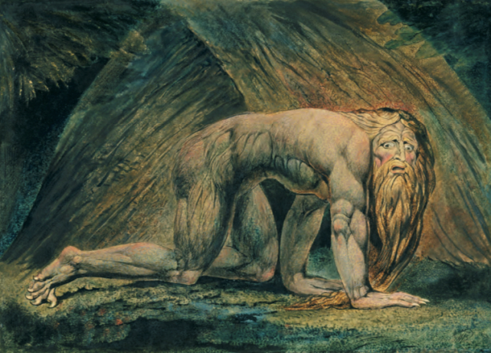
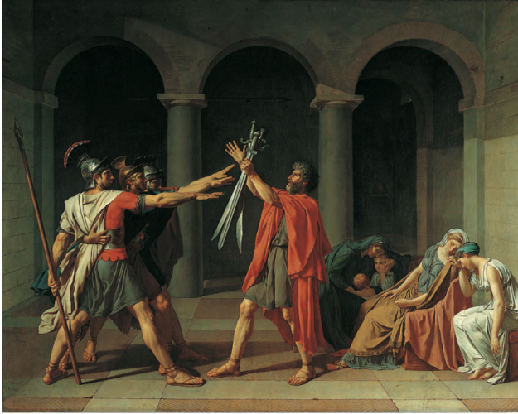

1.2. Jak-Lui David “Horatilərin andı”(1784) 1 .3. Uilyam Bleyk “Navuxodonosor” (1795)
yağlı boya, kətan. kağız üzərində mürəkkəb və akvarel,rəngli
10’10’’ x 14’ (3,4m x 4,3m). Luvr Muzeyi, Paris kağız çap. 21x28’’(54,3x72,5sm).Teyt,London

Onun “Navuxodonosor” rəsmi (şək. 1.3) Daniel kitabında haqqında bəhs edilən Babil padşahı, dəlilikdən əziyyət çəkən Navuxodonosorun təsviridir. Padşahın çılpaqlığı və güclü əzələləri əvvəlcə tamaşaçıya Əhdi-Ətiqin qəhrəmanlıq fiqurlarını xatırlada bilər. Xüsusən də Mikelancelonun Sikstin kapellasının tavannı ört-basdır edən fiqurlara... Lakin qaşqabaqlı ifadəsi, təhrif olunmuş proporsiyaları, “öküz kimi otlamağı” padşahın ağılsızlığını vurğulayır.
Jak-Lui David və Uilyam Bleyk ilə XVIII əsrin sonlarına doğru dominant mövqeyə bürünən iki incəsənət üslubunu öyrənmək mümkündür. Neoklassizm və romantizm. Bu üslubların hər ikisi - sənət tənqidinin artan təsiri, ictimai sənət sərgilərinin çoxalması və burjua havadarlarının və kolleksiyaçılarının sayının artması ilə birlikdə - müasir incəsənətin meydana gəlməsində mühüm rol oynadı. Davidin neoklassizimi XIX əsrin ənənə və şüurunun həm də sosial baxışının xüsusiyyətlərini daşıyır. Bu da incəsənətin Avropada siyasi və mədəni həyatının mərkəzində yer almasına imkan yaratdı. Bleykin romantizmi isə müasir incəsənət adlanan bu dənizə yeni bir təlatüm bəxş etdi. Romantizm orijinallığın əsl dahiliyin əlaməti olduğunu müdafiə etməsi və müasir incəsənətdən yenilik və yeniləşmə uğrunda daim axtarışda olmasını tələb edirdi.

Çalxantılı dünyanın qayəsi: Neoklassizm və romantizm irsi...

XVIII əsrin ikinci yarısında Avropa və Amerikada incəsənətdə hökmranlıq edən neoklassizm bəzən İntibah və Barokko sənətinin klassikliyini davam etdirən törəmə üslub da adlanırdı. Bununla belə, Neoklassik sənətdə İntibahın ən önəmli ənənəsinə ilk dəfə ciddi şəkildə qarşı çıxıldı. Kompozisiyada perspektivadan istifadə imtina edildi.
Perspektiva- dərinlik illuziyası yaradan iki ölçülü səthdə üç ölçülü təsviri təmsil edən sistemdir. İntibah dövründən bəri rəssamlar bunu həyata keçirmək üçün iki əsas texnikadan istifadə etdilər: xətti perspektiv və atmosfer perspektivi. Xətti perspektiv məsafədə bir nöqtədə birləşən “ortoqonallar” adlanan real və ya nəzərdə tutulan xətlərin istifadəsi ilə məkanın dərinliyini yaradan perspektiva növüdür. Atmosfer perspektivi dərinlik illüziyası vermək üçün uzaq obyektlərdən istifadə edilir. Bu da ona gətirib çıxarır ki, Davidin perspektiv manipulyasiyası son nəticədə XX əsrin mücərrəd sənətinə aparan münasibətlərin formalaşmasında həlledici rol oynamışdır.
David və onun ardıcılları xətti və atmosfer perspektivinə əsaslanan şəkil quruluşu ənənəsindən əslində imtina etmədilər. Onlar rəsm əsərinə klassik relyef heykəltəraşlığının xüsusiyyətlərini əlavə etmək fikri ilə tamamilə bütünləşmişdilər: onlar atmosfer effektlərini öz istəklərinə uyğun tabeləşdirir; vurğulu xətti konturları; öz fiqurları ilə müstəvi boyunca friz kimi düzülüşdən və sərt arxa fondan,bol neytral rənglərdən və kobud kölgə kimi ünsürlərdən istifadə edərək rəsmi tamamlamağa çalışır, əsərə dərinlik bəxş edirdilər. Nəticə etibarilə, “Horatilərin andı” (şək. 1. 2.) əsərində göründüyü kimi səhnə boyunca tərtib edilmiş fiqurlar heykəltəraşlıq illüziyası ilə səsləşir. XIX əsrdə Neoklassik və Romantik rəsm arasında ən aydın formal fərq plastik formaya yanaşmalarda və boya tətbiqi üsullarında görünə bilər.
Rəssamlıqda neoklassizm, hətta Yüksək İntibah dövrünü və ya Nikola Pussen XVII əsr klassikliyini də aşan dərəcədə balanslaşdırılmış kompozisiya prinsipini qurdu. Romantik rəssamlar dərin diaqonal kompozisiyadan və qeyri-müəyyən atmosferik-koloristik effektlərə arxalanırdılar. Neoklassiklər hərəkətli fırça vuruşları ilə ləkələnməmiş vahid səth əldə etmək üçün İntibah dövrünün şüşə üzərindəki rəsm ənənəsini davam etdirdilər, halbuki Romantiklər daha eksperimental idilər, bəzən barokko və rokoko rəsmlərinin zəngin surətdə işlənmiş fakturalı səthlərindən istifadə edirdilər. Buna görə də romantiklərin eskiz çalışmaları həmişə qiymətli və aktual art bazar məhsulu hesab olunmaqdadır. Bu münasibət sonralar İkinci Dünya Müharibəsinin bitməsi ərəfəsində Amerika və Fransada çoxlu mücərrəd sənət stillərinin yaranmasında vacib yer tutdu. Çap işlərinə maraq artdı və bu sahə də yenidən canlandı. Birdən çox nüsxə çıxarmaq üçün çap imkanlarından istifadə etməyə həvəsli, Romantik rəssamlar çap əsərlərdə kortəbiilik və ya spontanlıq bəxş edə bilmək üçün müxtəlif üsullar axtarmağa başladılar (bax:Çap texnikaları). Bleyk bu bunu həyata keçirmək üçün eksperimental oyma relyef texnikasından istifadə etdi. Beləki, Romantik rəssamlar öz məqsədlərinə çatmaq üçün litoqrafiyanın yeni inkişaf prosesini çox tez zamanda mənimsədilər. Bu cür üsuldan istifadə edən ən erkən Romantik rəssamlar arasında Teodor Jeriko (1791-1824) idi. O, 1820-21-ci illərdə “Atı parçalayan aslan” (şək. 1.4) əsəri üçün litoqrafiyadan istifadə etdi. Amma bu əsərdə rəssamın romantik nöqteyi-nəzəri olduqca güclü vurğulanmışdır. Mərhəmətsiz təbiət qarşısında heyvanların nəcibliyi buna nümunədir. Litoqrafik xəttin aniliyi mövzunun dramatizminə olduqca qüvvət bəxş edir, Jerikonun qara və ağ tonundan manipulyativ şəkildə istifadəsi, xüsusən də aslanın qorxunc çənə cizgiləri buna sübutdur.

Rəngkarlıqda tarixi janr;

David və onun davamçıları tarixi janra, xüsusən də Fransız İnqilabının fəlsəfi ideyalarına, erkən əsr Romanın fərziyələrinə və respublikaçıların düşüncələrinə əsaslanan əxlaqi mövzuya meyl edirdilər. Bununla belə, antik incəsənətdə adekvat prototiplərin olmaması məhz rəssamların klassik sənətə həm can atması, həm də maneələrlə qarşılaşması ilə nəticələnirdi. Ancaq antik heykəltəraşlıq sənəti olduqca zəngin irsə malik idi. Ona görə də təəccüblü deyil ki “Horatilərin andı” (şək.1.2.) əsərində David antik heykəl nümunələrini təqlid etmişdir. Davidin İnqilab hökumətinin müavini kimi sonradan gilyotin ilə edamı üçün səs verdiyi XVI Lüdovik üçün sifariş verilsə də Romaya qəhrəmancasına beyət edən qardaşların bu ciddi tərkibi inqilabi əhval-ruhiyyənin manifesti kimi qəbul edildi.

Qeyd

Çap texnikaları;

Fotoqrafiyanın ixtirasına qədər şəkilləri çoxaltmağın ən asan yolu çap etmək idi. Bəzi rəssamlar buna xüsusi diqqət yetirir, çox vaxt çapların imkan verdiyi ölçü və geniş tirajı üstün tuturdular. İki texnika - akvatint və litoqrafiya - Romantik rəssamlar arasında xüsusilə populyarlaşdı. Akvatint çap ustalarına solğun bozdan tünd qara rənglərə qədər zəngin tonda keçidlər yaratmaq imkanı təklif etdi. Oyma kimi erkən çap üsulları yalnız xətt üzərində dayanmağa meylli idi, bu da kölgə salmağı çətinləşdirirdi. Oyma “burin” adlanan iti alət metal lövhəyə xətt çəkmək üçün nəzərdə tutulur. Arzu olunan görüntü lövhəyə köçürüldükdən sonra səthə mürəkkəb tətbiq olunur. Mürəkkəb xətlərə çökür və boşqabın səthi təmizlənir. Sonra təsvirin üstünə bir kağız parçası qoyulur və cızılmış xətlərdə olan mürəkkəbin həkk olunması üçün boşqab və kağız çap maşınından keçir, bunun üçün xüsusi və güclü təzyiq tələb olunur.
Akvatint isə metal çap lövhəsinin üzərinə incə qatda qətran tozunun səpilməsi və daha sonra əriyib yapışması üçün qızdırılması ilə həyata keçirilən texnikadır. Plitəni turşu qabına batıraraq, onun qatranla örtülməyən hissələri turşu tərəfindən aşındırılır.Litoqrafiya tamamilə fərqli bir texnikadır və qravüra və akvatint üçün istifadə olunan metal lövhə tələb etmir. Litoqrafiya ilə rəssam xüsusi hazırlanmış məsaməli əhəngdaşı blokunun üzərinə təsvir çəkmək üçün karandaş və ya digər yağ tərkibli vasitələrdən istifadə edir. Bu qravüra və akvatintə nəzərən daha az təzyiqlə çap maşınından keçir.

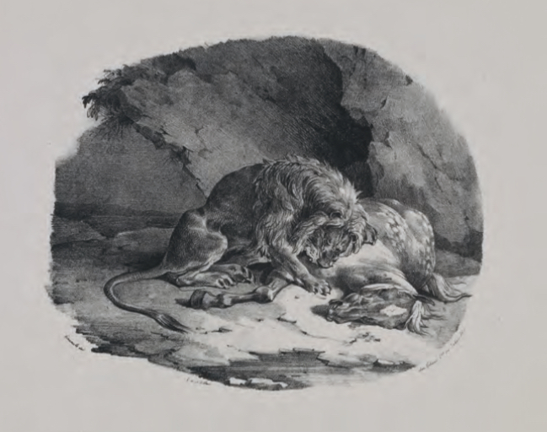

1.4. Teodor Jeriko “Atı parçalayan aslan”(1820-21). Litoqrafiya,qara mürəkkəb. 27,4 x 37 sm.
Britaniya Muzeyi, London.

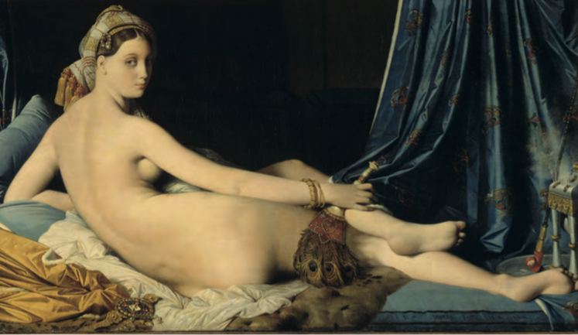
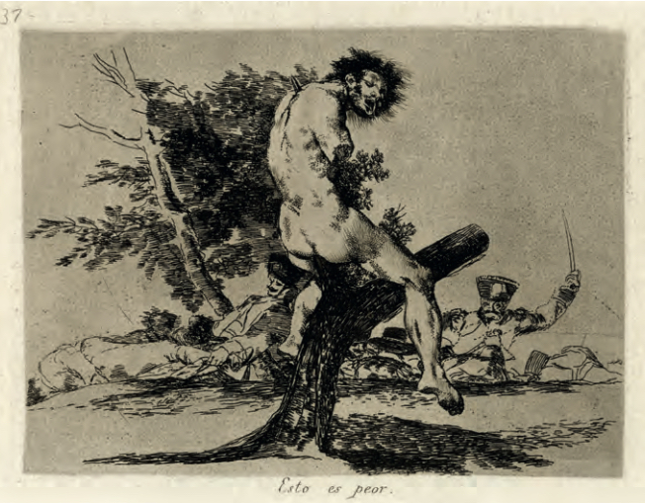
Əlbəttə ki, bütün neoklassik rəssamlar açıq şəkildə əxlaqi və ya didaktik mövzuları işləmək üçün bu üslubdan istifadə etmədilər. Uzun həyatı boyu Davidin klassik ənənəsinin varisi və müdafiəçisi olaraq qalan Davidin şagirdi Jan Ogüst Dominik Enqr (1780-1867) neoklassizmdən istifadə etdi. Onun üslubu mahiyyətcə 1800-cü ildə formalaşmışdı və ömrünün sonunadək köklü şəkildə dəyişikliyə əsla məruz qalmayıb. Enqr intibah klssizimi və Rafaelin təsiri altında olmuşdur. Enqrın palitrası müəlliminin kolorit seçimindən fərqli olaraq parlaq və incə idi. O klassik aydınlığı romantik həssaslıq ilə kombinə edirdi. Onun “Böyük Odaliska” (şək.1.5.) xüsusi bir tarixi və ya mifoloji obraz olmasa da tarixi janra xas olan monumentallıq və idealizasiya öz mövcudluğunu qoruyur. Enqrin klassik ənənəyə gətirdiyi sərbəstlik sonra bir çox rəssamın ilham qaynağı oldu.

1.5. Jan Ogüst Dominik Enqr 1.6. Fransisko Xose de Qoyya
“Böyük Odaliska” (1814) “Müharibanin Fəlakətləri” (1810-11)
yağlı boya, kətan. 36x64’’(91x162 sm). Metropoliten Muzeyi, Nyu-York
Luvr Muzeyi, Paris.

XVIII və XIX əsrlərdə romantik rəngkarlıqda tarixi janrın əsas simalarından biri, ispan rəssam Fransisko Xose de Qoyya (1746-1828) idi. Qoyya uzun bir müddət bədii axtarışda olmuş bir rəssam idi. O, ispan krallığının ailə üzvlərinin portretlərindən tutmuş, barbarlığa qədər bir çox mövzunu kətana köçürmüşdü. Qoyya akvatint çap üsulundan da istifadə etmişdi. Onun “Müharibənin fəlakətləri” (şək. 1.6.) adlı çap silsiləsi Napoleonun Portuqaliya limanlarına nəzarət etmək istəyi ilə başlayan yarımada müharibəsi (1808-14) zamanı İspaniyanın Napoleonun ordularına qarşı xalq üsyanlarının dağıdıcı nəticələrini özündə əks etdirir. İşğalı qəbul edən İspaniya krallığı Fransayla ittifaqa girməsinə rəğmən Napoleon öz ordusunu talan məqsədiylə liman şəhərinə göndərmişdi.
İncəsənət tarixində təsvir edilən ən qızğın müharibə olan İspaniya-Fransa müharibəsi Qoyya tərəfindən təfərrüatlarıyla bərabər əks olunur. Qoyya həm Maarifçilik dövrü mütəffəkkirlərinin ideya və düşüncələrini izləyir, həm də bəşər övladı olan insanın irrasional tərəfi və ən qrotesk, qəddar üzünü araşdırıb təsvir etməyə üstünlük, önəm verirdi. Onun bir çox çap əsəri ölümündən sonra 1863-cü ilə qədər çap olunmamışdı. Amma Qoyya sadəcə İspaniyanın bir hissəsində şöhrət qazanmış, tanınmağa nail olmuşdur. O, XIX əsrin ortalarında Eduard Mane tərəfindən kəşf edilib, dünyaya tanıdıldı.
Fransa romantizm hərəkatının ən məşhur nümayəndəsi Ejen Delekrua olmuşdur. Onun ekzotik mövzuları xüsusən sənət aləmində çox sevilir. Azad fırça vuruşları, barok rəng duyumu mövzularda zorakılıq, şiddət və eləcə şiddətli emosiya onun səciyyəvi rəsm xüsusiyyətləri idi.
Delakruanın rəngin təbiəti və imkanları ilə bağlı intensiv tədqiqi təkcə barokkodan (şək. 1.7.) deyil, həm də Con kimi ingilis rəssamları ilə əlaqəsindən qaynaqlanır. Onun ən böyük orijinallığı, mavi-yaşıl və ya bənövşəyi-qızılı rəngləri yanbayan yerləşdirərək individual yaradıcılığa malik olması idi. Bu üsullar və onların təsirləri impressionistlərə və post-impressionistlərə, xüsusən də Vinsent van Qoqa (Delakruadan sonra bir neçə nüsxə çıxarmış) və Pol Sezanna böyük təsir göstərmişdir.

Mənzərə janrı

Təbiətin heyrətamiz gücünə heyran olan romantik rəssamlar, təəccüblü deyil ki, mənzərə janrına yönəlirdilər. Bəzi rəssamlar üçün mənzərə ülvi təzahür, tanrının rasional hədiyyəsi kimi qəbul edilirdi; bir başqa düşüncəyə əsasən isə insanlığın irrasional taleyi qarşısında acizliyinin simvolu kimi qəbul edilirdi. İstənilən halda, mənzərə insan anlayışının hüdudları və sivilizasiyanın kövrəkliyi haqqında romantik düşüncələr yarada biləcək güclü bir vasitəçi rolunu oynayırdı. XIX əsrin əvvəllərindən etibarən sənət kolleksionerləri də peyzaj janrında işlənən əsərlərə marağı və tələbatı artdı. Baxmayaraq ki, iyirminci əsr rəssamlığının əsas xüsusiyyətləri ənənəvi olaraq Fransız incəsənətinə aiddir, mənzərə ən xarakterik təzahürünü Almaniyada tapdı. Həqiqətən də XIX əsrin böyük bir hissəsində Almaniya, İngiltərə, Skandinaviya və digər ölkələrdə kritik müasir inkişaflar olmuşdur. Əslində, Almaniya və Skandinaviyada heç bir təhrifə uğramamış Romantik ənənəni xronologiya ilə izləmək olar. Bu əslində XVIII əsrin sonundan bütün XIX əsrə qədər ekspressionizmin norveçli sələfi Edvard Munka və ona heyran olan sonrakı alman rəssamlarına qədər uzanan bir mirasdır. Bu romantik baxışın arxasında gizlənən real dünyanın bəzən formal dini, bəzən isə geniş panteist olan mənəvi və mədəni dəyərləri çatdıra bilməsi hissidir.

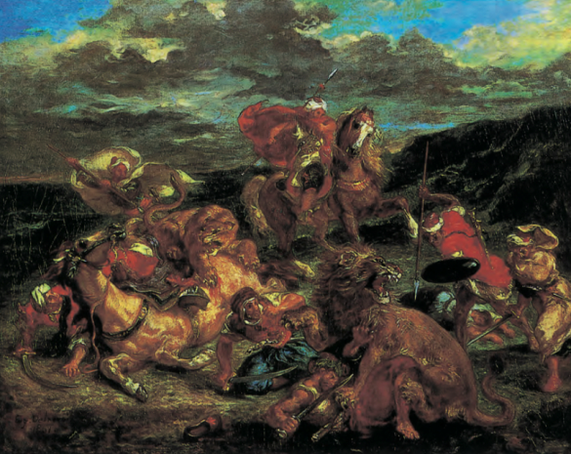

1.7. Ejen Delekrua “Aslan ovu” (1861), yağlı boya, kətan. 76,5 x 98,4 sm. Çikaqo İncəsənət İnstitutu

XIX əsrin əvvəllərində Fransada mənzərə rəngkarlığı nisbətən kiçik bir janr olsa da əsrin ortalarında dövrün ingilis peyzajistləri ilə müəyyən sıx əlaqələr mühüm təsir göstərməyə başladı. Əsasən akvarelləri ilə tanınan rəssam Riçard Parkes Boninqton (1802-28) qısa ömrünün çox hissəsini Fransada keçirdi və burada qısa müddət ərzində dostu Delakrua ilə bir studiyanı paylaşdı. Boninqtonun təbiətdən birbaşa tədqiqatları Romantik məktəbin bir sıra rəssamlarına, o cümlədən Delakrua, eləcə də aşağıda müzakirə olunacaq Barbizon Məktəbi ilə əlaqəli mənzərə rəssamlarına əhəmiyyətli təsir göstərmişdir. O, şəhər mənzərələrini, eləcə də janr və tarixi mövzuları çəksə də, bu, Boninqtonun parlaq dəniz mənzərələrinin möhtəşəm effektləri də əks olunan sənət nümunələrinin olmadığı mənasına gəlmir. (şək. 1.8.)
Həqiqətən də bir çox ingilis peyzaj rəssamı Fransaya səfər etmiş və Paris salonlarında sərgilənmiş, Delakrua isə əksinə İngiltərədə olmuş və ingilis rəssamlarının birbaşa təbiəti təsvir tərzləri ilə yaxından tanış olmuşdur. Bunların arasında ən başlıcası Con Konstebl (1776-1837) və Cozef Mallord Uilyam Turner (1775-1851) idi. Konstebl ömür boyu yaxından tanış olduğu ingilis kəndlərində həmin əraziləri kətana köçürməklə məşğul olmuşdur (şək. 1.9.)
1824-cü ildə Paris Salonunda onun bir neçə əsəri, o cümlədən “Saman arabası” əsəri ilə çıxış etdiyi sərgi ona öz vətənindən daha böyük rəğbət qazandırdı. Delekrua Konsteblin təsirli fırça vuruşları və təbiətə vurğunluğuna rəğbət bəsləyirdi. Onun rəsmləri və təbiətdən çəkdiyi eskizlər güclü hiss olunan duyğuların nəticəsi olsa da, Konstebl heç vaxt Turnerin öz dövründə haqlı olaraq məşhurlaşdığı təbiətə dair ülvi mənzərəsi ilə dramatik tarixi mənzərələrə üstünlük vermədi. İddialı, məhsuldar və virtuoz texniki bacarıqlarla tanınan Turnerin diqqətlə hazırlanmış kompozisiyalı italyan mənzərələri iki əsrdən artıq klassik mənzərə rəssamlığının təyin edici isismləri olan Klod Lorreyn və Pussinin möhtəşəm ənənəsində mənzərələr yaratmağa qərar verdi.

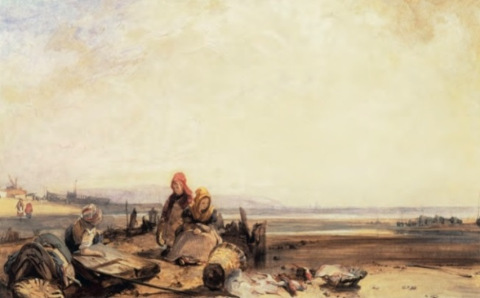

1.8. Riçard Parkes Boninqton “Fransız sahilində” (1825). Akvarel, qələm və kağız (21,3x34,2sm). Teyt, London.

Haqqında danışdığımız iki fransız rəssam da İtaliya mənzərəsi ilə yaxından maraqlanmışlar. Hər ikisi Roma ətrafında kəndlərə üz tutaraq oeada rəsmlər çəkməyə başlayıblar. Turnerin 1819-cu il İtaliya səfəri yaradıcılığına böyük təsir göstərmişdir. Onun göz qamaşdıran işıq effektləri ilə işlənmiş Venesiya kanallarında incə silueti ilə əks olunan alatoranlıq və ya Parlament Evlərinin Temza çayı boyunca alov içində dramatik siluetlərinin təsvirləri yaradıcılığının ən gözqamaşdıran nümunələri hesab edilə bilər (şək. 1.10.).
Turnerin rəssamlıq üslubu bəzən mücərrədliyin astanasında ola bilirdi və onun rəsmləri XX əsr incəsənətinin inkişafı üçün xüsusilə aktualdır. Turnerin təbiəti subyektiv tədqiqinin abstraksiya ilə kombinə edilmiş baxış tərzinə malik olması Con Raskinin onu “müasir” rəssamların ən əhəmiyyətlisi kimi qiymətləndirir. Əslində bugün Turnerin “Parlament evi yanarkən” əsəri ilə Uistlerin “Qara və Qızılda noktürn; düşən roket” əsəri arasında oxşarlıqlar çoxdur. Amma Raskin sadəcə Uistleri tənqid hədəfinə çevirib.

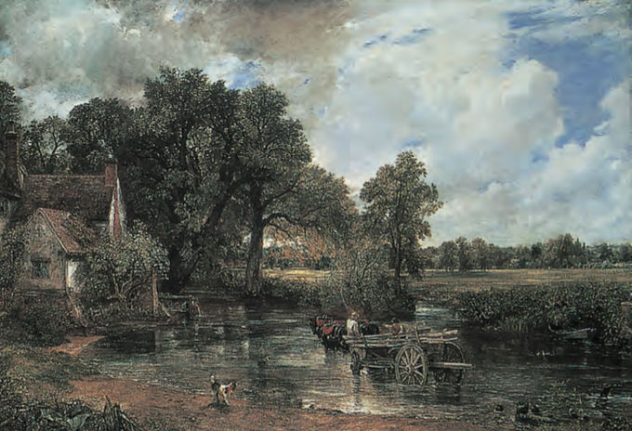
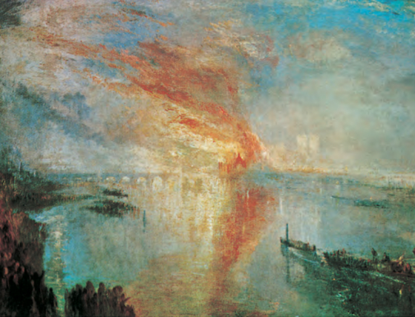
1.9. Con Konstebl, “Saman arabası”(1819-21), 1.10. Cozef Mellord Uliyam Turner
yağlı boya, kətan. 130,2x190 sm. “Parlament binası yanarkən”(1834-35)
92,7x123,2 sm yağliı boya, kətan.
London Milli Qaleriyası Klivlend İncəsənət Muzeyi.

Turner kimi Uistler də kətanın böyük bir qismini işıq və rəngin heyrətamiz oyunu ilə vurğulayıb. Amma ikisinin bir-birindən fərqləndiyi nöqtə məhz məkandan istifadə tərzidir. Turner klassik ənənələrə sadiq qalır. Klassik rəssamların balans və simmetriya prinsipindən istifadə edib. Uistler isə tamamilə bu konvensiyalardan imtina edir, ənənələri pozur. Əyləncə parkının üzərində müntəzəm nümayiş edilən atəşfəşanlıq dağınıq kompozisiyada icra olunub. Bu mənzərə daha çox şəhər həyatının süni həzzlərini vurğulayır. Turner isə təbiətin heç bir hüdudlara sığmayan heyrətamiz gücündən ilhamlanaraq hiss və həyəcanını kətana köçürmüşdür.
Əsas fransız romantik mənzərə rəngkarlığı Parisin cənub-şərqindəki Fontenblo meşəsinin mərkəzində yerləşən kənd məşhur Barbizon məktəbini ərsəyə
gətirdi. XVII əsr Hollandiya və İngiltərə peyzaj ənənələri aktuallığını qoruyub saxlayırdı. Barbizon məktəbinə ən böyük təsir edən rəssamlar da məhz Turner və Boninqton idi. Barbizon məktəbinin romantik mənzərəsinin ən görkəmli nümayəndəsi Teodor Russodur (1812-67). O, Fransız mənzərəsinin vurğunu idi. Təəccüblü deyil ki, onun ən böyük şöhrət qazandığı dövr Fransada qısamüddətli İkinci Respublikanın (1848-52) qurulması ilə üst-üstə düşür. Onun “Fontenblo meşəsindən kənarda, gün batımı” əsəri (şək. 1.11.) ən məşhurudur. Bu əsərdə bitki örtüyünün canlılığı izləyicini valeh edir.
Bəzi rəssamlar isə təbiət ilə insan obrazlarını birgə təsvir etməyi üstün tuturdular. Belə rəssamlardan biri Jan-Fransua Mille idi. Onun mənzərələrində zəhmətkeş işçi obrazları həmişə olurdu. Hətta o obrazlarına incil və ya mifologiyadan götürülmüş ideal obrazlar kimi yanaşırdı. (şək 1.12.) O,sonralar Van Qoqun ilham mənbəyinə çevrilir.

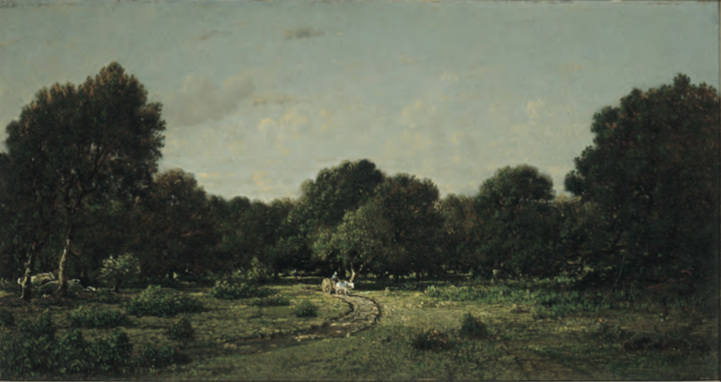
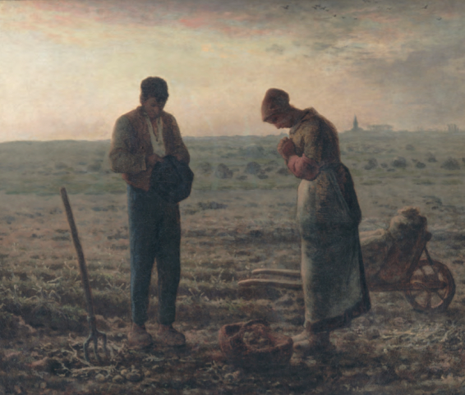
1.11.Teodor Russo. 1.12. Jan-Fransua Mille
“Fontenblo meşəsindən kənarda, gün batımı”(1850). “Axşam duası”(1857-59),
yağlı boya, kətan. 142x198sm. yağlı boya, kətan. 55x66 sm.
Luvr Muzeyi, Paris. Orse Muzeyi, Paris.

Sonda həm neoklassizm, həm də romantizm (və son nəticədə modernizm) maarifçiliyin məhsulu kimi görünə bilər. XVIII əsrdə rasionallığın qiymətləndirilməsi, Volter və Deni Didro kimi filosofların nümayiş etdirdiyi ağla inam, arxeoloji dəqiqliyə, təsvirin aydınlığına və hətta əxlaqi fəzilətə olan Neoklassik meylini möhkəmləndirir.
Bununla belə, maarifçiliyin başqa bir üzü, həyatın emosional tərəfinə çevrilmiş bir üzü də var idi. Filosof Jan-Jak Russo iddia edirdi ki, təbii və günahsız insan duyğuları həqiqəti dərk etmək üçün ən etibarlı vasitələri bizlərə təqdim edir. Russoya görə, yalnız bir şeyi hiss etməklə onu həqiqətən bilmək mümkün olardı. Maarifçiliyin bu silsiləsi özünü Romantizmin mərkəzində tapır, burada həqiqət daxilə çevrilərək axtarılır, burada subyektiv təcrübələr dahiliyin ən etibarlı göstəriciləridir.
Bununla belə, demək olar ki, həm neoklassisizm, həm də romantizm modernizmin köklərini qidalandırır. Əslində, modernizm ən yaxşı şəkildə obyektiv rasionallıq və subyektiv ifadə qüvvələri arasında mübarizə kimi başa düşülə bilər.
Son olaraq qeyd etmək lazımdır ki, XIX əsrin əvvəllərində modernizmin təkamülünə töhfə verən başqa bir bədii üslub;Realizm idi. Bədii-estetik, eləcə də vizual üslub olan Realizm, Maarifçiliyin səbirsiz rasionallıq və sosial təkmilləşmə meylini öz zirvəsinə çatdırdı.

1-THE ORİGİNS OF MODERN ART HİGHER EDUCATİON | PEARSON

